Ход занятия
№ | Этапы урока | Время | Деятельность мастера | Деятельность обучающихся
I | Организационный этап | 5 мин | Приветствовать обучающихся, проверить:  - готовность к уроку;  - присутствие обучающихся;  - внешний вид и санитарное состояние.  Выполнить запись в журнале. | Отчет дежурного о готовности обучающихся к уроку.
II | Вводный инструктаж | 50 мин
1 | Сообщение темы и цели урока | 3 мин | Сообщение темы и цели урока, актуальность выбранной темы, объявить план проведения урока: «Выполнение слесарных работ. Инструктаж по ТБ. Правка, гибка , разметка металла».  Цели урока: - Формирование и усвоение приемов выполнения слесарных работ: правка, гибка и разметка металла.  - Усвоение технологии выполнения слесарных работ: правка, гибка и разметка металла.  - Формирование у обучающихся профессиональных навыков при выполнении слесарных работ. | Обучающиеся слушают и анализируют.
2 | Повторение пройденного материала | 5 мин | Проверка знаний обучающихся по материалу, изученному на уроках по «Технологии слесарных работ», «Основы теории сварки и резки». Опрос обучающихся по пройденным темам по вопросам:  - Почему перед сборкой и сваркой необходимо подготовить металл?  - Почему необходимо производить правку металла до начала его разметки?  - Каковы требования к слесарному инструменту?  - Для чего нам нужны тиски?  Обобщить полученные ответы, сделать заключение по теоретической подготовке по предметам: « Техническая графика», «Основы теории сварки и резки». | Ответить на заданные вопросы.
3 | Обобщение ответов по изученному материалу | 2 мин | Подведя итог, переход к новому материалу. | Выслушать обобщение, принять к сведению.
4 | Формирование практических знаний и способов действий Изложение нового материала  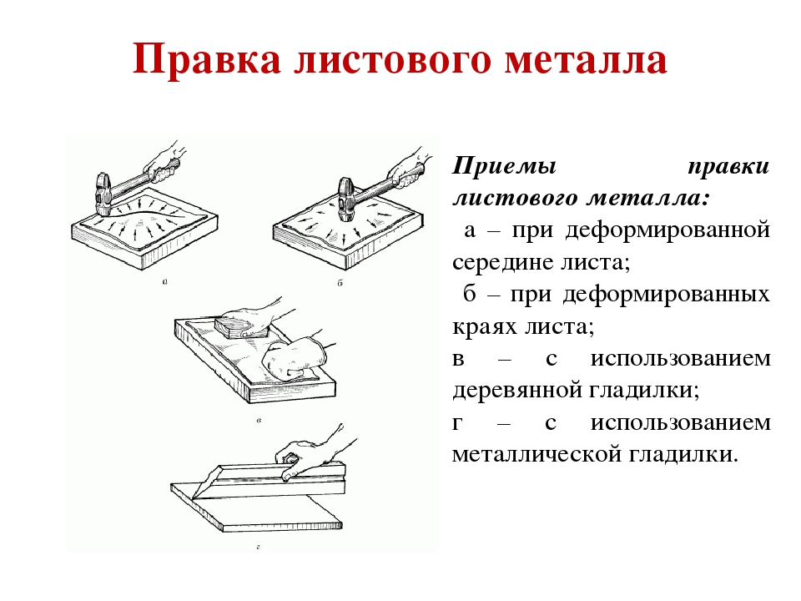  Гибка листового металла в тисках  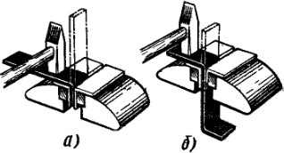  Изгибание трубы диаметром 56 мм с подогревом на оправке  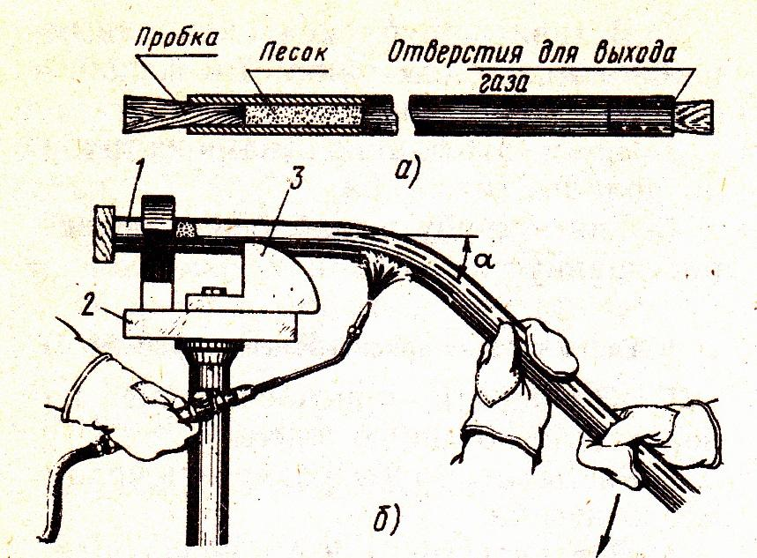  а ) заполняем трубу сухим песком и вставляем деревянные пробки с обоих концов трубы; б) закрепляем в оправке и нагреваем, изгибаем.  Схема нанесения разметки на металл с помощью металлической линейки, угольника и чертилки.  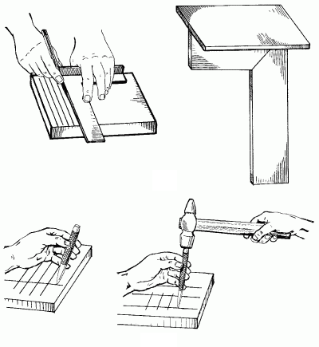 | 40 мин | Перед началом изложения нового материала обращаем внимание на организацию рабочего места.  1.Инструктаж по организации рабочего места и ТБ при проведении слесарных работ, требования к слесарным инструментам.  2. Инструктирование обучающихся по материалу урока.  3. Инструктирование по содержанию и порядку проведения упражнений.  4. Изложение нового материала с демонстрацией технологических приемов выполнения работы.  1.Возьмем подготовленную пластину изогнутую в плоскости толщиной до 4 мм и разместим их на ровной поверхности плиты в холодном состоянии.  2. При правке на плите удары наносим средней частью круглого бойка сначала по краям изгиба, постепенно перенося их к середине изгиба. По мере выправления полосы силу удара ослабляем и переворачиваем полосу с одной стороны на другую.  3. Правка пластины толщиной 15 мм. Изгиб и прилегающие к нему участки нагреваем и правим в тисках.  4. Изгибание пластины толщиной 4 мм под углом 90⁰. На пластину наносим чертилкой риску, по которой будем загибать пластину.  Пластину зажимает в тисках между нагубниками так, чтобы риска выступала над верхней гранью нагубника на 0,5 мм, затем ударами молотка загибаем пластину на 90⁰, а угольником проверяем угол загиба.  5. Изгибание трубы диаметром 56 мм  Трубы при изгибании деформируются и сплющиваются, поэтому перед изгибанием их заполняют сухим песком, (рис. а) а концы уплотняют деревянными пробками. Затем трубу нагревают над огнем и осторожно, постепенно изгибают на оправке (рис б) .  В трубу также можно вставить толстую стальную спираль. После охлаждения и контроля высыпают песок или извлекают спираль.  Перед разметкой требуется очистить заготовку от пыли и грязи, проверить исправность разметочных инструментов.  Разметку выполняют по чертежу или по шаблону.  Разметку по чертежу детали из листового металла начинают от самой ровной кромки заготовки. При проведении линий чертилку наклоняют в направлении движения и плотно прижимают к линейке или угольнику (как карандаш при разметке заготовок из древесины) отклоняя ее на небольшой угол. Величину этого наклона нельзя изменять во время проведения риски, иначе риска получится кривой.  При нанесении окружностей разметочный циркуль также наклоняют в сторону движения, прилагая основное усилие к ножке, находящейся в центре окружности.  Разметка по шаблону применяется если необходимо изготовить не одну, а несколько одинаковых деталей или деталь имеет сложную форму. Водить чертилкой по одному и тому же месту более одного раза не следует, так как это может привести к тому, что вместо одной получится несколько рисок. | Заслушать объяснения, пронаблюдать за работой мастера производственного обучения.
5 | Закрепление материала вводного инструктажа | 5 мин | Технологическая карта с ходом работы | Обучающиеся с помощью карты проходят процесс правки металла, гибки и разметки.  Ответить на вопросы.
III | Текущий инструктаж | 4 ч.40 мин
1 | Содержание и порядок проведения слесарных работ. | 10 мин |  | Организовать рабочее место в соответствии с требованиями ТБ и ПБ.
2 | Целевые обходы | 4 ч.20 мин | Первый обход: проверить рабочие места и их укомплектованность  Второй обход: проверить технологический правильность выполнения правки металлической пластины  Третий обход: проверить правильность соблюдения технологической последова-тельности гибки трубы диаметром 56 мм с подогревом.  Четвертый обход: проверить правильность нанесения разметки на металл.  Пятый обход: произвести приемку и оценку выполненной работы, определить качество правки, гибки и разметки. | Обучающиеся исправляют недостатки, на которые мастер обращает внимание во время обходов.
IV | Заключительный инструктаж | 20 мин | 1. Приемка и оценка контрольных образцов.  2. Подведение итогов и объявление оценок.  3. Анализ ошибок, допущенных во время урока.  4. Демонстрация лучших работ обучающихся.  5. Выдать домашнее задание.  6. Уборка рабочих мест. | Выслушать комментарии мастера производственного обучения по итогам за урок.  Принять к сведению результат своего труда. Записать домашнее задание.

